100考点最新模拟题千题精练17- 5
第十七部分 物理思维方法
五．图象法2
1．（2014·全国)利用如图(a)所示电路，可以测量电源的电动势和内阻，所用的实验器材有：待测电源，电阻箱R(最大阻值999.9Ω )，电阻R₀(阻值为3.0Ω)，电阻R₁(阻值为3.0Ω)，电流表A(量程为200mA，内阻为R_{A}＝6.0Ω)，开关S。实验步骤如下：
①电阻箱阻值调到最大，闭合开关S；
②多次调节电阻箱，记下电流表的示数I和电阻箱相应的阻值R；
③以1/I为纵坐标，R为横坐标，作1/I－R图线(作直线拟合)
④求出直线的斜率k和在纵轴上的截距b。
回答下列问题：
(1)分别用E和r表示电源的电动势和内阻，则与R的关系式为
(2)实验得到的部分数据如下表所示，其中电阻R＝3.0Ω时电流表的示数如例69图(b)所示，读出数据，完成下表。答：① ，② 。
R/Ω | 1.0 | 2.0 | 3.0 | 4.0 | 5.0 | 6.0 | 7.0
I/A | 0.143 | 0.125 | ① | 0.100 | 0.091 | 0.084 | 0.077
I⁻¹/A⁻¹ | 6.99 | 8.00 | ② | 10.0 | 11.0 | 11.9 | 13.0
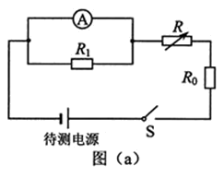
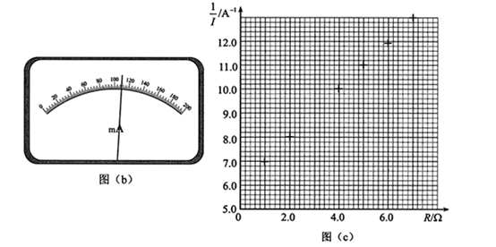
(3)在例69图(c)的坐标纸上将所缺数据点补充完整并作图，根据图线求得斜率k＝ A⁻¹Ω⁻¹，截距b＝ A⁻¹。[来源:Z§xx§k.Com]
(4)根据图线求得电源电动势E＝ V，内阻r= Ω。
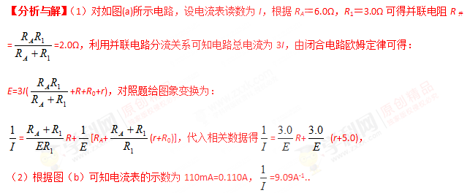（3）过尽可能对的点用直线连接得到一条倾斜直线，可得直线斜率k=1.0A⁻¹Ω⁻¹ ，截距b=6.0A⁻¹。
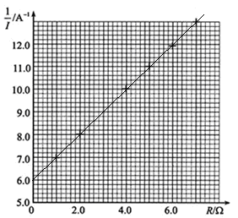
（4）根据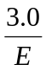=1.0，解得电动势E=3.0V，根据 (r+5.0)=6.0解得r=1.0Ω。
【答案】（1）=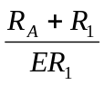R+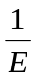[R_{A}+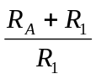(r+R₀)]，
（或=R+(r+5.0)
（2）0.110 9.09
（3）图线如下 1.0 6.0，
（4）E=3.0V，r=1.0ΩΩ

2．(2013·安徽)根据闭合电路欧姆定律，用题94A图（a）所示电路可以测定电池的电动势和内电阻。图中R₀是定值电阻，通过改变R的阻值，测出R₀两端的对应电压U₁₂，对所得的实验数据进行处理，就可以实现测量目的。根据实验数据在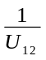─R坐标系中描出坐标点，如图（b）所示。已知R₀=150Ω，请完成以下数据分析和处理。

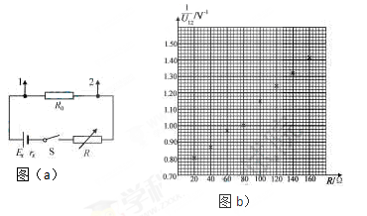
（1）图2中电阻为_______Ω的数据点应剔除；
（2）在坐标纸上画出─R关系图线；
（3）图线的斜率是_______(V⁻¹·Ω⁻¹) ，由此可得电池电动势E_{x}=_________V。
【参考答案】⑴80.0 ；
⑵如图所示；
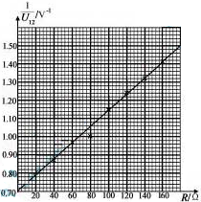
⑶ 0.00444 1.50
【名师解析】⑴根据实验数据在坐标系中描出坐标点，可以判断─R应是一条直线，画出图线，根据图
线可知电阻为80.0Ω点明显偏离直线，说明该数据出现了错误，应该剔出。
⑵画直线时，应使尽可能多的点在直线上，不在直线上的点均匀分布在直线为两侧。
⑶根据闭合电路欧姆定律有：E_{x} =U₁₂ +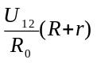
变化得到：=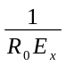R +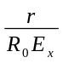+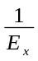
由图象得斜率为k =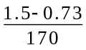=0.0045V⁻¹·Ω⁻¹，
对照解析式可知 k=，解得E_{x}=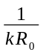=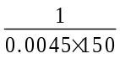V =1.48V。
3．在做“测定电池的电动势和内阻”实验时，某同学的线路连接如图甲所示。
（1）在答题卡的方框内画出与图甲对应的电路图；
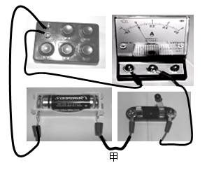
（2）若实验中得到数据如下表所示。
电阻箱读数R/Ω | 2 | 3 | 5 | 6.5 | 8 | 10 | 12
电流表读数I/A | 0.45 | 0.33 | 0.24 | 0.19 | 0.16 | 0.13 | 0.10
请选择纵轴为 ，和合适的横坐标轴，在坐标系中标出了该同学所测的实验数据点，试作出这些数据点的拟合直线，并读得该直线的纵轴截距为 A⁻¹，求得其斜率为 V⁻¹；
（3）求得电池的电动势是 V，内阻是 Ω。
【参考答案】（1）与图甲对应的电路图如图。
（2） —R图象如图。0.9，0.67 （3）1.5，1.4
【名师解析】对电路图，应用闭合电路欧姆定律，E=I(R+r)，变换为 =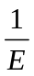R+r。选择纵轴为 ，横坐标轴为R，作出 —R图象。读得该直线的纵轴截距为b=0.9A⁻¹，求得其斜率为k=0.67 V⁻¹；由k=得电池的电动势是E=1.5V。由b=r得r=1.4Ω。
4．(2011·新课标卷)利用图甲所示的装置可测量滑块在斜面上运动的加速度。一斜面上安装有两个光电门，其中光电门乙固定在斜面上靠近底端处，光电门甲的位置可移动，当一带有遮光片的滑块自斜面上滑下时，与两个光电门都相连的计时器可以显示出遮光片从光电门甲至乙所用的时间t。改变光电门甲的位置进行多次测量，每次都使滑块从同一点由静止开始下滑，并用米尺测量甲、乙之间的距离s，记下相应的t值；所得数据如下表所示。
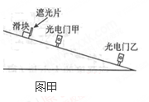
s（m） | 0.500 | 0.600 | 0.700 | 0.800 | 0.900 | 0.950
t（ms） | 292.9 | 371.5 | 452.3 | 552.8 | 673.8 | 776.4
s/t(m/s) | 1.71 | 1.62 | 1.55 | 1.45 | 1.34 | 1.22
完成下列填空和作图：
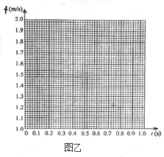
(1)若滑块所受摩擦力为一常量，滑块加速度的大小a、滑块经过光电门乙时的瞬时速度v_{t}、测量值s和t四个物理量之间所满足的关系式是_______；
(2)根据表中给出的数据，在图乙给出的坐标纸上画出—t图线；
(3)由所画出的—t图线，得出滑块加速度的大小为a=____________m/s²（保留2位有效数字）。
【分析与解】(1)设滑块经过光电门甲的速度为v₀，由匀变速直线运动规律，s=(v₀+v_{t})t，v_{t} =v₀+ at，联立解得=-at+v_{t}。
(2) 根据表格中的数据，先描点，拟合成直线画出—t图线。
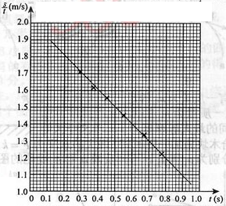
(3)—t图线的斜率等于a，由-t图线可知，其斜率等于1.0，所以滑块加速度的大小为a=2.0 m/s²。
【参考答案】（1）=-at+v_{t}
（2）—t图线如图所示。
（3）2.0
【点评】—t图线向上倾斜，其斜率为正值，图象与纵轴的截距等于初速度；—t图线向下倾斜，其斜率为负值，图象与纵轴的截距等于末速度。
5.实验室利用打点计时器研究小滑块的运动情况，打出如图所示的纸带，其中纸带A端与滑块相连接，计时器接在频率为50Hz的交流电源上。请回答下列问题：
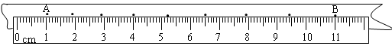
①纸带中AB段运动的时间为______________．从纸带可以测出AB两点间的距离为____________。
②根据纸带请判断该滑块的运动属于_______（填“匀速”、“匀加速”、“匀减速”）直线运动.
③以A点为起点(x=0)，在下面的坐标纸中画出v²－x图线。
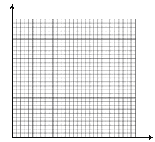
④利用v²－x图线求出滑块的加速度大小为___________，打A点时的速度为______m/s.
【参考答案】① 0.08s 10.00cm②匀加速 ③如图所示。④0.25m/s² 0.43m/s。
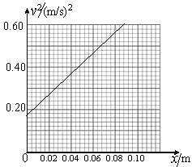
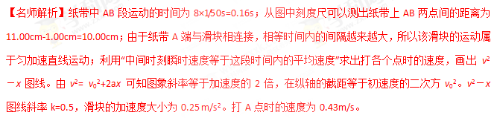

6．（2015·南京模拟）(1)小球A从桌边水乎抛出，当它恰好离开桌边缘时小球B从同样高度处自由下落，频闪照相仪拍到了A球和B球下落过程的三个位置，图中A球的第2个位置未画出。已知背景的方格纸每小格的边长为2.45 cm,频闪照相仪的闪光频率为10 Hz。
①请在图1中标出A球的第2个位置；[来源:学科网ZXXK]
②A球离开桌边时速度的大小为 m/s。
(2)为测定滑块与水平桌面的动摩擦因数，某实验小组用弹射装置将滑块以不同初速度弹出，通过光电门测出初速度的值，用刻度尺测出其在水平桌面上滑行的距离s,测量数据见下表（g=10m/s²）.
实验次数 | 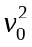(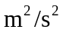) | s(cm)
l | 1.2 | 15.0
2 | 2.5 | 31.0
3 | 4.2 | 53.0
4[来源:学科网] | 6.0 | 75.0
5 | 7.5 | 94.0

[来源:Zxxk.Com]

①在图示坐标中作出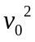—s的图像;
②利用图像得到动摩擦因数μ= 。
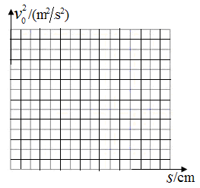
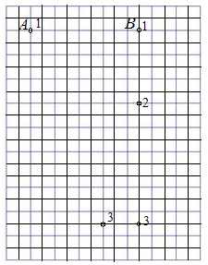
图1 图2

[来源:学|科|网Z|X|X|K]

【参考答案】（1）①如图 ②0.735 （2）①如图 ②0.40

